他叫黄大年，一个让美航母舰队后退100海里的人
2017-05-26 16:56:20 来源: 光明日报
7年前的那个冬日，他顶着纷飞的雪花，从英国归来，大步流星走进这里的时候，震动海外。有外国媒体报道说：“他的回国，让某国当年的航母演习整个舰队后退100海里。”
7年中，在这座科学的宫殿里，他就像一枚超速运动的转子，围绕着科技兴国这根主轴，将一个又一个高端科技项目推向世界最前沿，直至58岁的节点上戛然而止。
他就是国际知名战略科学家黄大年。
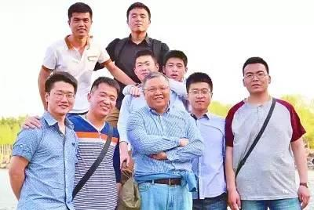
资料图：黄大年（中）和学生们在一起。
他，航空地球物理研究领域享誉世界的科学家，2009年放弃海外高薪，作为国家“千人计划”特聘专家回到祖国；他，选择了母校吉林大学做全职教授，成为东北第一个引进的“千人”专家；他，没日没夜地工作，7年间，带领400多名科学家创造了多项“中国第一”，为我国“巡天探地潜海”填补多项技术空白……
他叫黄大年，一个听到《我爱你，中国》就会热泪盈眶的海归赤子。今年1月8日，他永远地离开了，年仅58岁。
2017年元月的吉林长春，寒风凛冽。吉林大学艺术学院副教授姚立华匆匆走进录音棚，专门为一个人录制一首歌曲。音乐响起之前，她这样默念着：“今天我要为您把《我爱你，中国》再次唱起，用歌声把您和我们留学人员共同对祖国的爱传递下去。”
几年前的一次吉林大学留学人员联谊会上，姚立华演唱了这首歌。一曲终了，一位个头不高、身材微胖的人走过来一边和她握手一边说：“这首歌让我感动，我们常年在国外的人，对祖国的爱很深很深。”她能看出来，这位老师刚刚流了泪。
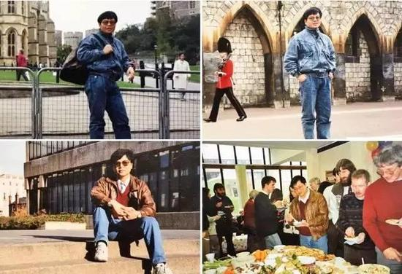资料图：黄大年在英国留学期间。
现在，这位听到《我爱你，中国》就会热泪盈眶的人却永远走了，消失在北方银色的冬天里。
他，在英国18年，是国际知名战略科学家；他，曾经住在剑桥大学旁边的花园别墅里，妻子还经营着两家诊所；他，2009年放弃英国的一切，作为国家“千人计划”特聘专家回到祖国；他，选择了母校吉林大学做全职教授，成为东北第一个引进的“千人”专家；他，负责“深部探测关键仪器装备研制与实验项目”及相关领域科研攻关，国家财政投入数亿元人民币，是当时国家“千人计划”专家科研项目中获得支持力度最大的一个；他，没日没夜地工作，多年来，他办公室深夜明亮的灯光被称为吉林大学地质宫“不灭的灯火”……
他叫黄大年。
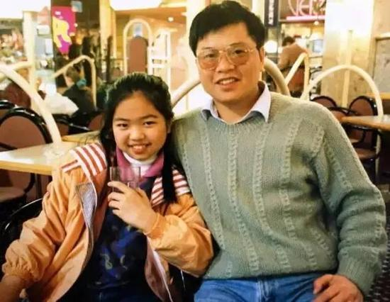资料图：黄大年（右）与女儿在英国的合影。
“如果你不回去，咱们就散伙。”2009年年底，黄大年一改往日温和的语调，坚决地对妻子说。
如此决绝的态度源于吉林大学地球探测科学与技术学院院长刘财给黄大年发的一封邮件，邮件中是国家“千人计划”的有关材料。刘财不知道，这一封邮件让黄大年心潮澎湃。“振兴中华，乃我辈之责！”——1982年1月，他在大学毕业纪念册上这样写道；“我一定会回来的！”——18年前，他对为自己送行的老师说；“知识精英是民族脊梁，别忘了，你是有祖国的人！”——2004年，病重的父亲在电话中给他留下最后的嘱托……
妻子知道，是时候了。于是，她卖掉了诊所。
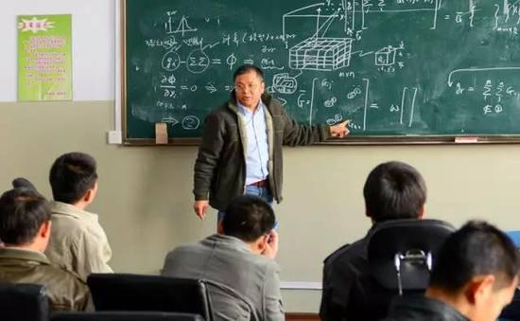资料图：2011年4月10日，黄大年在为学生们授课。
2009年12月24日，黄大年和妻子走下飞机，站在了祖国的大地上。6天后，黄大年与吉林大学正式签订全职教授合同。
作为一个世界级的科学家，黄大年的梦想是把地球变得透明一些、更透明一些。地球深部探测计划就是找到开启“地球之门”的钥匙。曾在国外生活多年的黄大年深知相关装备对国家发展的重要性，也深知国外是如何严控这些装备对华出口的。
让我国在这方面的技术达到国际水平，就必须争分夺秒。以吉林大学为中心，黄大年通过各方力量，迅速会集起400多名来自高校和中科院的优秀科技人员，展开了一个又一个攻关。
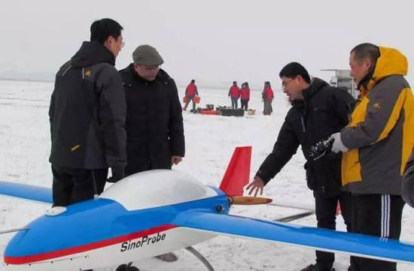资料图：2013年1月20日，黄大年（左二）及团队成员在极寒天气下进行固定翼无人机试飞。
固定翼无人机航磁探测系统工程样机研制成功，填补国内无人机大面积探测的技术空白；万米大陆科学钻探工程样机“地壳一号”研制成功，为实施我国超深井大陆科学钻探工程提供了强有力的技术装备支持；首个国家“深部探测关键仪器装备野外实验与示范基地”建成，为规范管理仪器装备研发和引进程序提供了验证基地……经过7年时间，黄大年的团队取得了一系列重大成果。2016年6月28日，“深部探测关键仪器装备研制与实验项目”通过评审验收，专家组最终的结论是：项目成果处于国际领先水平。
项目成功的背后，是黄大年异常忙碌的身影。开展项目研究的办公室在吉林大学一座被称为“地质宫”的老建筑内，自从2009年黄大年来到这里，每天都会有一盏灯一直亮到凌晨两三点钟。如果哪一天没亮，那一定是他出差了。
在黄大年的办公室里，靠北侧的墙上是一块巨大的记事板，上面的日程表密密麻麻地记着各种安排。“问他出差坐什么时候的航班，他头也不抬地跟我说，就今晚最后一班吧。”黄大年的工作秘书王郁涵说。7年间，黄大年平均每年出差130多天，最多的一年160多天。出差回来，不论多晚，他不是先回家，而是又一头扎进办公室。
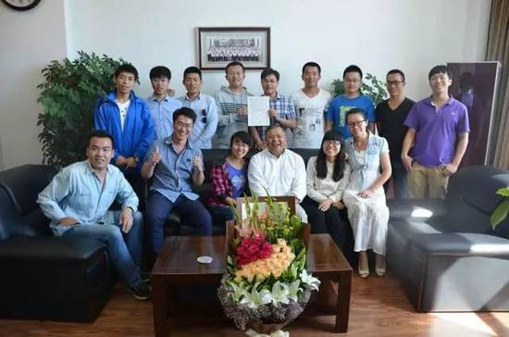资料图：2014年9月10日，团队成员为黄大年（前排右三）庆祝教师节。
不忙不行啊！2016年元宵节在办公室加班到午夜的黄大年，发了一条朋友圈：“办公楼内灯稀人静，楼外正是喜气洋洋。我们被夹在地质宫第5层，夹在‘十二五’验收和‘十三五’立项的接合部，夹在工作与家庭难以取舍的中间。”为了让祖国的科技水平获得巨大幅度的提升，黄大年急啊！
一天，王郁涵听到黄大年办公室传来“砰”的一声响，跑进去一看，黄大年倒在地上。王郁涵赶紧叫人，黄大年示意她不要声张，说口袋里有速效救心丸。吞下去几粒后，又躺了一会儿，他像没事儿人似的对王郁涵笑笑说，通宵工作有点累，休息一会儿就好了，不要告诉别人，说完便去其他办公室布置接下来的工作。
在“深部探测关键仪器装备研制与实验项目”验收的前夜，黄大年半夜赶到北京，然后让团队人员把手里的材料都拷贝给他。大家都知道，对于黄大年来说，那又是一个不眠之夜。第二天答辩之前，他从怀里拿出一瓶速效救心丸，含进嘴里几粒，调整一下笑容就上台了。
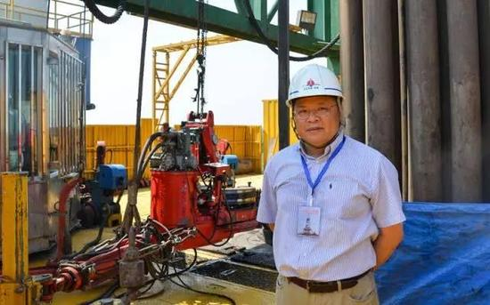资料图：2014年8月8日，黄大年在松辽盆地大陆科学钻探2号井。
项目通过了验收。然而，黄大年的忙碌并没有结束。
2016年11月28日，黄大年由北京前往成都开会，在飞机上突发疼痛至休克，下飞机简单处置后，第二天又出现在会场。12月4日，他在长春做完检查后，又急着赶去北京出差。12月8日，他被大夫催着住进了医院。第二天开始，他又有计划地叫一些学生来病房，布置学习任务、安排工作计划。在正式手术的前一天半夜12点，他给学生周文月发信息说，她去英国剑桥大学留学的推荐信写好了。
让大家无论如何也不肯相信的是，今年1月8日，那个不知疲倦的黄大年永远地离开了，年仅58岁。
20世纪改革开放初期，一首《我爱你，中国》唱出了海外赤子的心声；今天，在实现中华民族伟大复兴中国梦的关键时刻，一位赤胆忠心的科学家又重新诠释了这首歌曲的意义。
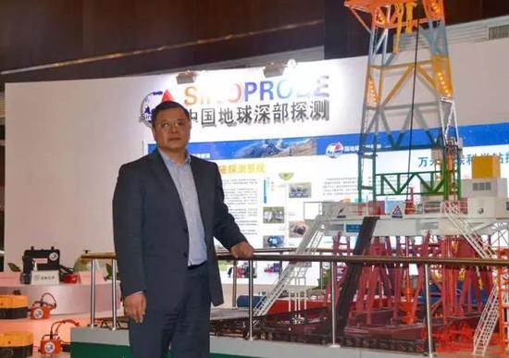资料图：2013年4月18日，黄大年在2013年深部探测项目年会上的照片，身旁是他率领团队研发的“地壳一号”万米大陆科学钻探机的展示模型。
短评：当代海归赤子科技报国的楷模
在7年左右的时间里，为了让相关科研水平有更快进步，黄大年把自己毫无保留地交给了祖国，夜以继日地工作，最后累倒在工作岗位上。这位放弃海外优越生活、把生命奉献给国家的科学家，是当代海归赤子科技报国的楷模。
黄大年用坚定的选择诠释了一位爱国者的情怀。2009年，国家需要他回来，他立即响应召唤，毅然放弃国外优越的科研环境和安逸生活，回到吉林大学。他是爱国主义的坚守者和传播者，以祖国的需要为最高追求。
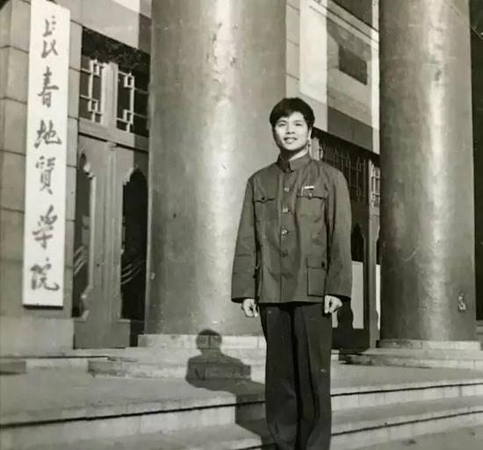资料图：黄大年在长春地质学院（现为吉林大学地质学院）大门前拍照留念。
黄大年用卓越的成就诠释了一位科学家的精神。他刻苦钻研，始终把赶超世界一流和抢占科技制高点，作为攻坚克难的不竭动力。他是科技报国的践行者和示范者，始终瞄准国际前沿进行创新创造。作为重大项目的首席科学家，在国外严格禁运和技术封锁的情况下，短期内获得一系列重大突破，为深地资源探测和国防安全建设作出了突出贡献。
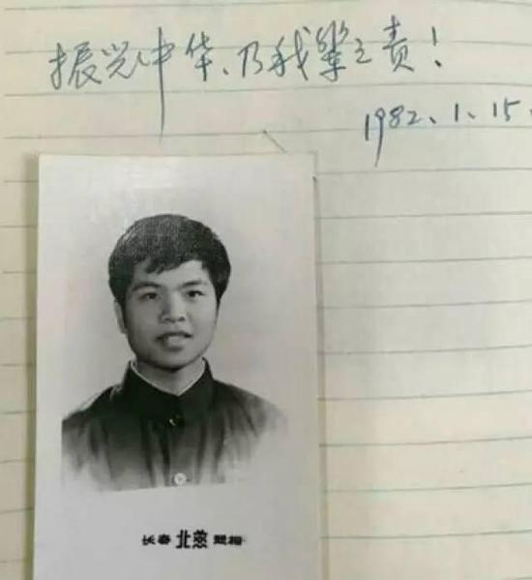
资料图：1982年1月15日黄大年在给同学的毕业赠言中写道：“振兴中华，乃我辈之责”。
黄大年用深沉的爱诠释了一位人民教师的本色。他诲人不倦，始终把培养人才作为倾尽心血的职业理想。他因材施教，为学生进行人生和职业规划。他充满爱心，默默资助生活困难的学生，热心帮助患重病的学生家长解决治疗问题。他是高瞻远瞩的教书者和育人者，用战略视野和高尚人格培养凝聚了一批高端人才。
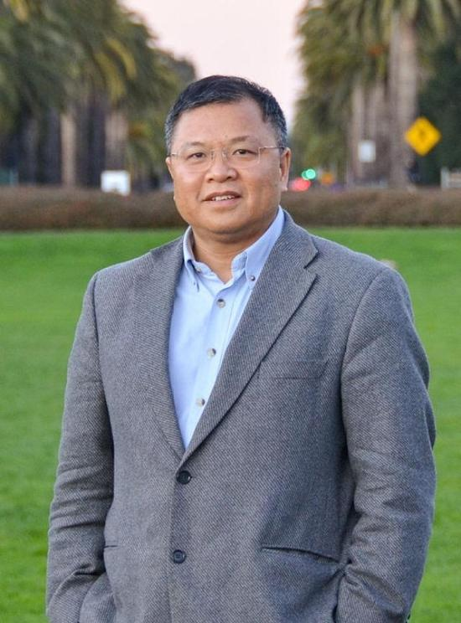
资料图：2011年12月5日，黄大年在美国斯坦福大学参加学术交流会时拍摄的照片。
黄大年用宝贵的生命诠释了一位知识分子的担当。他甘于奉献，始终把敬业拼搏作为默默坚守的道德境界。他争分夺秒开展工作，经常工作到凌晨两三点钟，他3次累倒在工作岗位上，即使在住院治疗期间，还每天在病房中与团队师生研究项目、布置工作。他是中华民族伟大复兴中国梦的追梦者和筑梦者，无私忘我工作到生命的最后一息。
黄大年用毕生努力实现了爱国之情、强国之志、报国之行的统一，展现了一名新时期海外归国人员和高校教育工作者的奉献精神和崇高品格。他留给我们的精神财富有着强大的感召力，将永远激励我们不忘初心、继续前进，为实现中国梦书写无愧于祖国和人民的辉煌篇章。

